附件3：

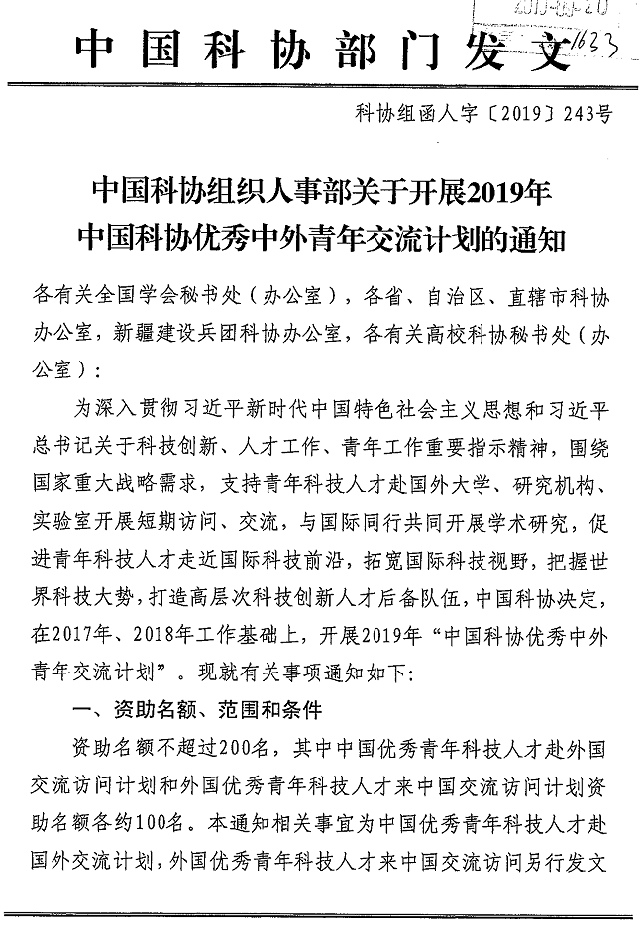
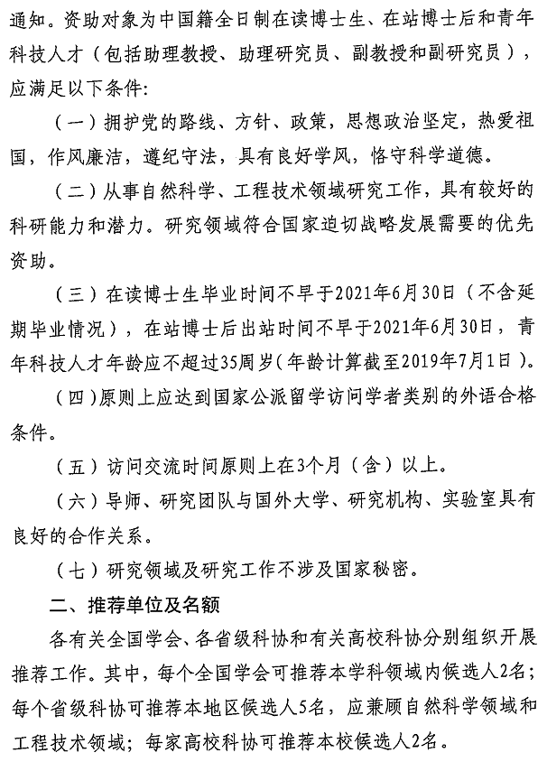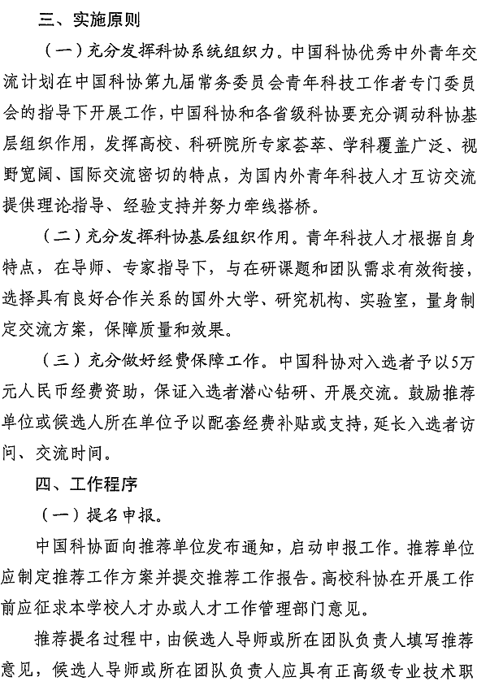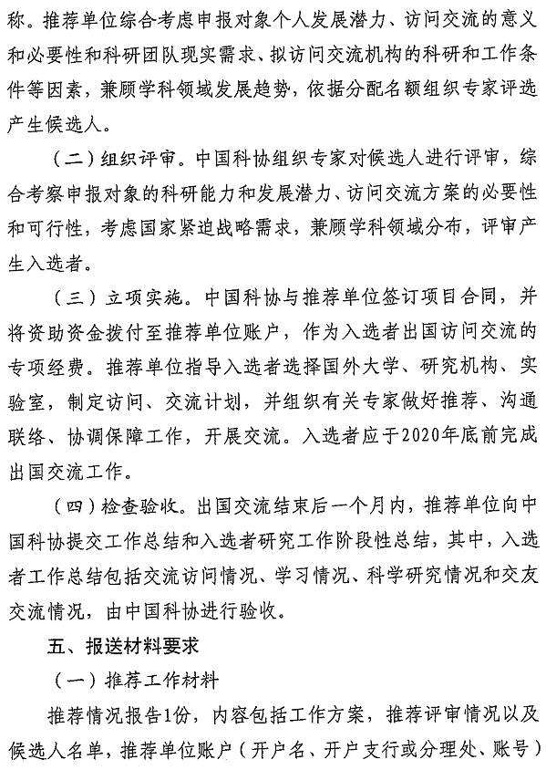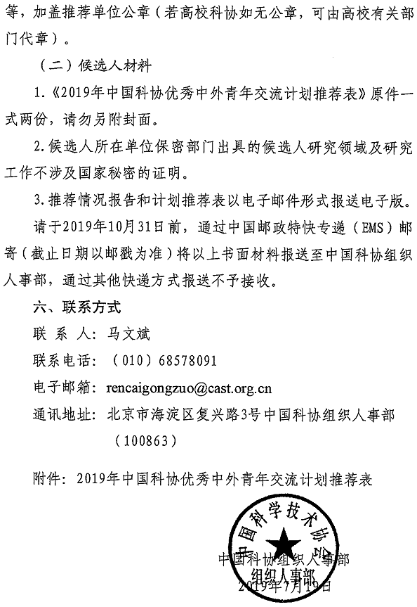

附件


2019年中国科协优秀中外青年
交流计划推荐表

姓 名
身份类别 | □博士生□博士后□青年科技人才
一级学科
研究方向
所在单位
推荐单位

中 国 科 学 技 术 协 会 制
2019年7月
一、个人信息
姓 名 |  | 性别 |  | 照片
出生年月 |  | 民族 |  | 照片
籍 贯 |  | 政治面貌 |  | 照片
身份证号 |  |  |  | 照片
一级学科 |  |  | 二级学科
研究方向 |  |  | 外语水平
入学/入站/  入职时间 |  |  | 拟毕业/出站  时间 | （博士生、博士后填写）
手 机 |  |  | 电子邮箱
高校科协 /  联系人 |  |  | 办公电话
手 机 |  |  | 电子邮箱
通讯地址
二、主要学历（从大专或大学填起）
起止年月 | 校（院）及系名称 | 专业 | 学位
三、工作经历
起止年月 | 工作单位 | 职务、职称
四、主要获奖情况（不超过6项）
序号 | 获奖时间 | 奖项名称 | 奖励等级（排名）
1
2
3
4
5
6
五、代表性论文、专著情况
请列出有代表性的，以“第一作者”或“通讯作者”公开发表、出版的论文、专著信息。论文须注明论文名称、发表刊物名称、发表日期、刊物影响因子等信息；专著须注明专著名称、出版单位、出版年份等信息。总数不超过8篇（本）。

六、从事科研情况
重点填写在研科研项目情况。不超过1000字。
七、前期准备情况
候选人拟通过访问交流关注哪方面科技前沿进展、提升哪方面的科研能力等；拟交流访问的国外大学、研究机构、实验室基本情况和优势所在；通过访问交流拟重点解决在研课题的哪些问题等。不超过1000字。

声  明 | 本人对以上全部内容进行了审查，对其客观性和真实性负责。  候选人签名：  年 月 日
八、推荐意见
就候选人的个人品德、科研能力、潜力和外语水平进行简要评价，简述科研团队现实需求和候选人在研究课题中发挥的作用，与拟交流访问的国外大学、研究机构、实验室的合作关系，访问交流的必要性和可行性，并就候选人学术交流提出战略性、方向性以及其他重要意见建议。不超过500字。

姓名 | 工作单位及职务、职称 | 签名或签章 | 日 期

九、推荐、评审、审批意见
专家评审意见 | 评审专家组组长签字（章）：  年 月 日
所在单位主管部门意见 | （博士生由研究生主管部门，博士后，青年科技人才由所在单位组织人事部门盖章）  主管部门盖章（章）：  年 月 日
科协基层组织  意见 | 负责人签字（章）：  年 月 日
推荐单位意见 | （直接向中国科协推荐的高校科协不予填写）  负责人签字（章）：  年 月 日
中国科协评审意见 | 负责人签字（章）：  年 月 日
审  批  意  见 | 中国科协组织人事部  年 月 日

